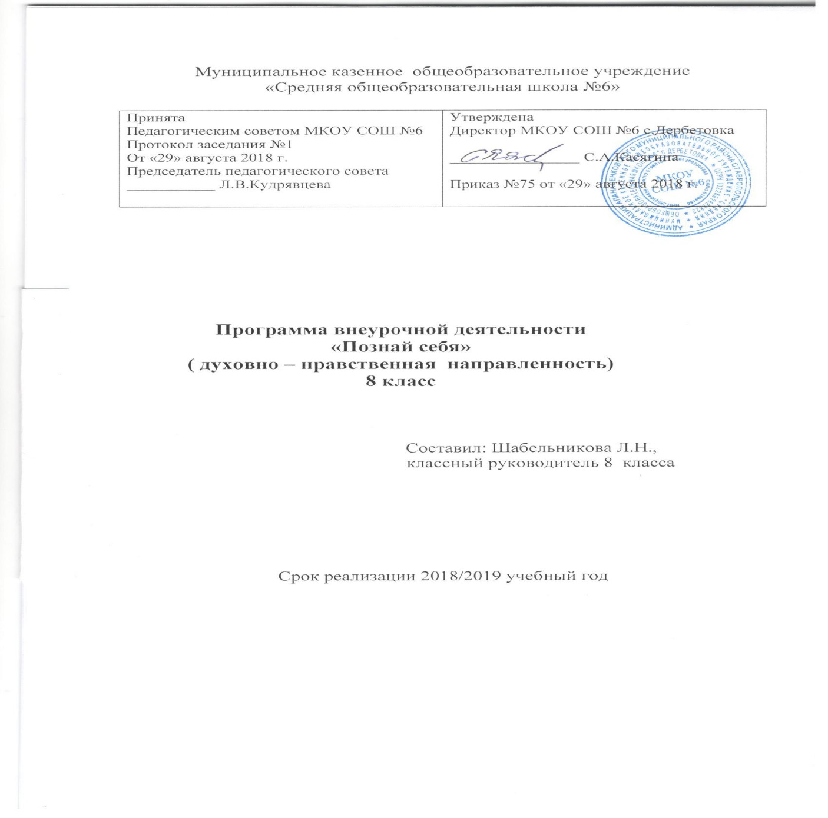

Нормативно-правовая основа программы внеурочной деятельности «Познай себя»

- Закон РФ «Об образовании»

- ПРИКАЗ Министерства образования и науки РФ№ 17785 от 6 октября 2009 г. № 373 «Об утверждении и введении в действие федерального государственного образовательного стандарта среднего общего образования»

- Концепция духовно-нравственного развития и воспитания личности гражданина России.

- Программа развития МКОУ СОШ№6 с. Дербетовка на 2013/2018гг.

- Программа духовно-нравственного развития и воспитания обучающихся на 2 ступени в МКОУ СОШ№6 с. Дербетовка (в рамках перехода на ФГОС)

- Устав МКОУ СОШ №6 с. Дербетовка

- Учебный план МКОУ СОШ№6 на 2018-2019 год .

- Годовой календарный график МКОУ СОШ №6 на 2018 - 2019 учебный год.

- Пояснительная записка.
В настоящее время к числу наиболее актуальных вопросов образования относятся воспитание свободной, творческой, инициативной, ответственной и саморазвивающейся личности. Без такой личности невозможно успешное общественное развитие. Нравственное воспитание молодёжи является неоспоримой важнейшей целью всякого общества. Недостатки, допущенные в нравственном воспитании, наносят обществу невосполнимый урон. Жить человек должен в согласии с законами нравственности. Эти законы и нормы поведения составляют систему нравственных воззрений человека и превращаются в смысл его жизни. Мотив благородного поступка - это источник чувства ответственности - главного критерия степени нравственного развития. Нравственность человека с детского возраста складывается из его добродетельных поступков, которые затем закрепляются в его сознании, что отражается в нравственной культуре личности. Сегодня наше общество, вступившее в 21 век, находится в стадии возрождения, становления общенациональной культуры, нравственности и духовности. Основная задача школы - помочь ребенку разобраться в изменениях общества, стать человеком, умеющим войти в это общество и жить в нём, принося пользу обществу, основываясь на твердых нравственных позициях.

Школа – важнейший период в жизни каждого человека, во многом определяющий его дальнейшее развитие. В эти годы он не только приобретает определенные знания и умения, он созревает как личность и формирует систему ценностей. Необходимым условием для решения столь актуальной в настоящее время проблемы является обращение к социокультурным истокам и ориентация на духовное развитие личности.

С целью эффективного введения и реализации стандартов нового поколения в МКОУ СОШ №6 с. Дербетовка в 2018-2019 учебном году в соответствии с требованиями Закона «Об образовании», Федерального государственного образовательного стандарта общего образования (ФГОС), на основании Концепции духовно-нравственного развития

Программа духовно-нравственного развития и воспитания обучающихся является ориентиром для формирования личностной, социальной и семейной культуры и базовых национальных ценностей приведённый в Концепции:
патриотизм, социальная солидарность, гражданственность, семья, личность, труд и творчество, наука, традиционные религии, искусство и литература, природа, человечество.
Программа предназначена для учащихся 8 классов и построена с учетом особенностей взросления.
Практический материал для занятий с детьми позволяет не только усваивать обобщенные знания (нормы, правила), но

- учиться видеть их проявление в жизни, давать оценку реальному поведению людей, взрослея, замечать усложнение жизненных ситуаций и способов их разрешения.

Систематическая, целенаправленная работа по реализации данной программы «Познай себя» с использованием активных видов деятельности и форм занятий поможет воспитать человека, для которого нормы, правила и требования общественной морали выступали бы как его собственные взгляды, убеждения, как глубоко осмысленные и привычные формы поведения, приобретённые в силу внутреннего влечения к добру.
Актуальность программы определена тем, что одной из важнейших задач образования в настоящее время является освоение детьми духовных ценностей, накопленных человечеством. Уровень нравственности человека отражается на его поведении, которое контролируется его внутренними побуждениями, собственными взглядами и убеждениями. Выработка таких взглядов, убеждений и привычек составляет сущность нравственного воспитания.

Новизна программы в том, что она направлена на поддержку становления и развития высоконравственного, творческого, компетентного гражданина России. Программа обеспечивает реализацию одного из направлений духовно-нравственного воспитания и развития: воспитание нравственных чувств и этического сознания школьника. Программа составлена на основе следующих принципов духовно–нравственного развития и воспитания:

Принцип ориентации на идеал. Идеал – это высшая ценность, совершенное состояние человека, семьи, школьного коллектива, социальной группы, общества, высшая норма нравственных отношений, превосходная степень нравственного представления о должном. Идеалы определяют смыслы воспитания, то, ради чего оно организуется. Идеалы сохраняются в традициях и служат основными ориентирами человеческой жизни, духовно-нравственного и социального развития личности.
Принцип диалогического общения. В формировании ценностных отношений большую роль играет диалогическое общение школьника со сверстниками, родителями (законными представителями), учителем и другими значимыми взрослыми. Выработка личностью собственной системы ценностей, поиск смысла жизни невозможны вне диалогического общения человека с другим человеком, ребёнка со значимым взрослым.

Принцип полисубъектности воспитания. В современных условиях процесс развития и воспитания личности имеет полисубъектный, многомерно-деятельностный характер. Школьник включён в различные виды социальной, информационной, коммуникативной активности, в содержании которых присутствуют разные, нередко противоречивые ценности и мировоззренческие установки.
Принцип системно-деятельностной организации воспитания. Воспитание, направленное на духовно-нравственное развитие обучающихся и поддерживаемое всем укладом школьной жизни, включает в себя организацию учебной, внеучебной, общественно значимой деятельности младших школьников.

- Цели и задачи

Программа внеурочной деятельности «Познай себя» реализует следующую цель:

- Воспитание грамотной, активной личности, ориентированной на духовное и нравственное развитие, осознающей ответственность за настоящее и будущее своей страны.

Задачи:

- Вырабатывать основные этические понятия, нравственные основы мировоззрения, оценочные моральные принципы, представления у обучающихся.

- Способствовать усвоению нравственных норм, правил, требований и овладению основами нравственного самовоспитания.

- Воспитывать нравственные качества: гражданственность, патриотизм, уважение к правам, свободам и обязанностям человека.

- Формировать систему духовно-нравственных ценностей, культуру нравственного поведения.

Воспитание нравственных чувств и этического сознания у школьников как направление духовно-нравственного развития и воспитания обучающихся должно обеспечивать присвоение ими соответствующих ценностей, формирование знаний, начальных представлений, опыта эмоционально-ценностного постижения действительности и общественного действия в контексте становления идентичности гражданина России.

- ходе реализации программы « Познай себя» будет обеспечено достижение обучающимися воспитательных результатов и эффектов.

Воспитательные результаты распределяются по трём уровням.

Первый уровень результатов — приобретение обучающимися социальных знаний (о нравственных нормах, социально одобряемых и не одобряемых формах поведения в обществе и·т.·п.), первичного понимания социальной реальности и повседневной жизни. Для достижения данного уровня результатов особое значение имеет взаимодействие обучающегося со своими учителями как значимыми для него носителями положительного социального знания и повседневного опыта.

Второй уровень результатов — получение обучающимися опыта переживания и позитивного отношения к базовым ценностям общества, ценностного отношения к социальной реальности в целом. Для достижения данного уровня результатов особое значение имеет взаимодействие обучающихся между собой на уровне класса, образовательного учреждения, т. е. в защищённой, дружественной среде, в которой ребёнок получает первое практическое подтверждение приобретённых социальных знаний, начинает их ценить.

Третий уровень результатов — получение обучающимся начального опыта самостоятельного общественного действия, формирование у младшего школьника социально приемлемых моделей поведения. Только в самостоятельном общественном действии человек действительно становится гражданином, социальным деятелем, свободным человеком. Для достижения данного уровня результатов особое значение имеет взаимодействие
обучающегося с представителями различных социальных субъектов за пределами образовательного учреждения, в открытой общественной среде.

- переходом от одного уровня результатов к другому существенно возрастают воспитательные эффекты:

  - на первом уровне воспитание приближено к обучению, при этом предметом воспитания как учения являются не столько научные знания, сколько знания о ценностях;

  - на втором уровне воспитание осуществляется в контексте жизнедеятельности школьников и ценности могут усваиваться ими в форме отдельных нравственно ориентированных поступков;

  - на третьем уровне создаются необходимые условия для участия обучающихся в нравственно ориентированной социально значимой деятельности и приобретения ими элементов опыта нравственного поведения и жизни.
Переход от одного уровня воспитательных результатов к другому должен быть последовательным, постепенным, это необходимо учитывать при организации воспитания социализации школьников.

Дети особенно восприимчивы к новому социальному знанию, стремятся понять новую для них школьную реальность. Задача педагога поддерживать эту тенденцию, способствовать используемыми им воспитательными формами достижению ребенком первого уровня результатов.

Далее, как правило, набирает силу процесс развития детского коллектива, резко активизируется межличностное

взаимодействие школьников друг с другом, что создает благоприятную ситуацию для достижения второго уровня воспитательных результатов. У учащихся появляется реальная возможность выхода в пространство общественного действия, то есть достижение третьего уровня воспитательных результатов.
Достижение трёх уровней воспитательных результатов обеспечивает появление значимых эффектов духовно-нравственного развития и воспитания обучающихся — формирование основ российской идентичности, присвоение базовых национальных ценностей, развитие нравственного самосознания, укрепление духовного и социально-психологического здоровья, позитивного отношения к жизни, доверия к людям и обществу и т. д.

Результаты духовно-нравственного развития и воспитания учащихся оцениваются по итогам каждого года обучения по программе «Познай себя» в рамках мониторинговых процедур, в которых ведущими методами будут:

    - экспертные суждения родителей;

    - анонимные анкеты, позволяющие анализировать (не оценивать) ценностную сферу личности;

    - тестовые инструменты, созданные с учетом возраста;

    - самооценочные суждения детей.

- обучающихся будут сформированы универсальные учебные действия, а именно:

  - Личностные универсальные учебные действия:

- учащихся будут сформированы:

-ориентация в нравственном содержании и смысле как собственных поступков, так и поступков окружающих людей;

- знание основных моральных норм и ориентация на их выполнение;

- развитие этических чувств — стыда, вины, совести как регуляторов морального поведения;

- эмпатия как понимание чувств других людей и сопереживание им;

Учащиеся получат возможность для формирования:

- морального сознания на конвенциональном уровне, способности к решению моральных дилемм на основе учёта позиций партнёров в общении, ориентации на их мотивы и чувства, устойчивое следование в поведении моральным нормам и этическим требованиям;

- эмпатии как осознанного понимания чувств других людей и сопереживания им, выражающихся в поступках,

направленных на помощь и обеспечение благополучия.

- Регулятивные универсальные учебные действия:

Научатся:

- принимать и сохранять учебную задачу;

- учитывать выделенные учителем ориентиры действия в новом учебном материале в сотрудничестве с учителем;

- планировать свои действия в соответствии с поставленной задачей и условиями её реализации, в том числе во внутреннем плане;

- адекватно воспринимать предложения и оценку учителей, товарищей, родителей и других людей;

- вносить необходимые коррективы в действие после его завершения на основе его оценки и учёта характера сделанных ошибок, использовать предложения и оценки для создания нового, более совершенного результата,

использовать запись (фиксацию) в цифровой форме хода и результатов решения задачи, собственной звучащей речи на русском, родном и иностранном языках;

- Познавательные универсальные учебные действия:

Научатся:

- осуществлять поиск необходимой информации для выполнения учебных заданий с использованием учебной литературы, энциклопедий, справочников (включая электронные, цифровые), в открытом информационном пространстве, в том числе контролируемом пространстве Интернета;

- строить сообщения в устной и письменной форме;

- осуществлять анализ объектов с выделением существенных и несущественных признаков;

- Коммуникативные универсальные учебные действия:

Научатся:

- адекватно использовать коммуникативные, прежде всего речевые, средства для решения различных коммуникативных задач, строить монологическое высказывание, владеть диалогической формой коммуникации;

- допускать возможность существования у людей различных точек зрения, в том числе не совпадающих с его собственной, и ориентироваться на позицию партнёра в общении и взаимодействии;

- учитывать разные мнения и стремиться к координации различных позиций в сотрудничестве;

- формулировать собственное мнение и позицию;

- договариваться и приходить к общему решению в совместной деятельности, в том числе в ситуации столкновения интересов;

- Механизм реализации программы

  - Педагогические средства и формы

- наблюдение и обсуждение в педагогически организованной ситуации различных поступков;

- просмотр кинофильмов, мультфильмов, презентаций, аудиофайлов, фрагментов кинофильмов, чтение художественных произведений, былин, притч;

- участие в творческих конкурсах, инсценировках, игровых программах, в реализации культурно-досуговых программ;

- участие в подготовке и проведении мероприятий, посвящённых государственным, семейным праздникам; участие в выставках семейного художественного творчества, музыкальных вечерах;

- экскурсии, прогулки по микрорайону, виртуальные путешествия по родному краю;

- участие вместе с родителями в экологической деятельности по месту жительства, трудовые и экологические акции, высадка растений, создание цветочных клумб;

- знакомство с биографиями выпускников, показавших достойные примеры высокого профессионализма, творческого отношения к труду и жизни;

- посещение конкурсов и фестивалей исполнителей народной музыки, художественных мастерских, театрализованных народных ярмарок, фестивалей народного творчества, музейных экспозиций;

- презентации учебных и творческих достижений обучающихся.

- Материально-техническая база

На базе образовательного учреждения имеются необходимые материально-технические ресурсы: компьютерный класс, мультимедийное оборудование, библиотека, открытый доступ к ресурсам сети Internet, ученический кабинет, музыкальный центр, принтер и т.д.

Состав участников

Программа курса ориентирована на учащихся 8 классов. Оптимальный став группы - 15 -20 человек.

Программа «Познаю себя» реализует духовно-нравственное направление во внеурочной деятельности. Главное назначение данного курса - формирование представлений о внутреннем мире человека, о его месте в окружающем

Формы организации внеурочной деятельности:

- Беседы, викторины;

- Коллективные творческие дела;

- Тренинги общения

Планируемые результаты

Планируемые результаты воспитания определяются поставленными выше задачами и ориентируются на следующие критерии.

1. Изменения в модели поведения школьника:

- проявление коммуникативной активности при получении знаний в диалоге (высказывать свои суждения,

анализировать высказывания участников беседы, добавлять, приводить доказательства); в монологическом высказывании

(рассказ, описание, творческая работа);

- соблюдение культуры поведения и общения, правильных взаимоотношений; проявление

доброжелательности, взаимопомощи, сочувствия, сопереживания;

2. Изменения объема знаний, расширение кругозора в области нравственности и этики:

    - использование полученной на занятиях информации во внеурочной и внешкольной деятельности;

    - краткая характеристика (высказывание суждений) общечеловеческих ценностей и осознанное понимание необходимости следовать им;

    - объективная оценка поведения реальных лиц, героев художественных произведений и фольклора с точки зрения соответствия нравственным ценностям.

- Изменения в мотивационной и рефлексивной сфере личности:

  - способность объективно оценивать собственное поведение и поведение других людей,

  - сформированность самоконтроля и самооценки: действия контроля ситуативного поведения,

побуждение вовремя его изменить; способность «видеть» свои недостатки и желание их исправит.
Календарно - тематическое планирование

№ |  |  | Аудиторн | Внеаудит | Дата | Дата
заняти | Тема | Форма организации |  | орные | план | факт
 |  |  | ые
я
 |  | Мое здоровье ( 4ч)
 | Цель: устойчивая внутренняя мотивация детей на здоровый образ жизни
1 | Я – часть природы | Комплексное занятие | 1 |  | 07.09
2 | Будь здоров на сто годов | Встреча с медицинским | 1
 |  | работником |  |  | 14.09.
3 | Каковы еда и питье, таково и житье | Мини-спектакль | 1 |  | 2109
4 | Мой режим дня | Практическая работа | 1
 |  |  |  |  | 28.09
 |  | Моя семья (4 ч)

Цель: систематизация и конкретизация знаний учащихся по теме «Семья» с опорой на их жизненный опыт, ознакомление школьников с правами и обязанностями ребенка в семье, взаимосвязь между членами семьи разных поколений, формирование потребности в добрых, дружеских взаимоотношениях в семье
5 | Моя семья – мое богатство | Комплексное занятие | 1 |  | 05.10
6 | Семейные праздники | Устный журнал | 1 |  | 12.10
7 | Согласие да лад – в семье клад | Комплексное занятие | 1 |  | 19.10
8 | Мои права и обязанности в семье | Встреча с инспектором ИДН | 1
 |  |  |  |  | 26.10

Мое окружение (5 ч)

Цель: систематизация и конкретизация знаний учащихся по теме «Мое окружение» с опорой на их жизненный опыт, права и обязанности

ребенка в школе, доброжелательные и дружеские отношения в коллективе сверстников как ценность каждого человека

9 |  | Я – ученик. Мои права и обязанности в |  | Составление Устава класса | 1
 |  | школе. |  |  |  |  | 09.11
10 |  | Ученье да труд к славе ведут |  | Встреча с выпускниками школы | 1 |  | 16.11
11 |  | Мои друзья. Умею ли я дружить? |  | Комплексное занятие | 1 |  | 23.11
 |  |  |  | Анкетирование
12 |  | Мои увлечения. |  | Реклама кружков и секций | 1 |  | 30.11
13 |  | Наши таланты. |  | Концерт | 1 |  | 07.12
 |  |  |  | Я познаю себя (4 ч)
 | Цель: формирование представлений школьников о внутреннем мире человека, его индивидуальных особенностях, развитие у детей
 |  | способности к самопознанию, воспитание чувства собственного достоинства и самоуважения
14 |  | Что такое психология? |  | Комплексное занятие | 1 |  | 14.12
15 |  | Как я ощущаю окружающий мир? |  | Практическое занятие | 1 |  | 21.12
16 |  | Что такое восприятие? |  | Комплексное занятие | 1 |  | 28.12
17 |  | Зачем нам общаться? |  | Занятие -игра | 1
 |  |  |  |  |  |  | 11.01
 |  |  | Я учусь хорошим манерам (5 ч)

Цель: обобщение знаний школьников по теме «Хорошие манеры», формирование у них представлений об этикете, ознакомление учащихся с правилами хорошего тона, создание условий для формирования потребности в соблюдении правил этикета
18 | Простые правила этикета | Просмотр и обсуждение м/ф | 1 |  | 18.01
19 | По одежке встречают | Комплексное занятие | 1 |  | 25.01
20 | Приятного аппетита | Практическое занятие | 1 |  | 01.02
21 | Я иду в гости | Комплексное занятие | 1 |  | 15.02
22 | Я встречаю гостей | Комплексное занятие | 1 |  | 22.02

Мир людей, которые меня окружают (3 ч)

Цель: создание условий для формирования нравственных качеств личности (чуткости, доброты, милосердия, сопереживания) и потребности оказания помощи нуждающимся, обучение умению делать правильный нравственный выбор в различных ситуациях, воспитание уважения к себе и окружающим
23 | Все мы разные | Комплексное занятие | 1 |  | 01.03
24 | Если бы я был волшебником | Занятие -игра | 1 |  | 15.03
25 | Подарим радость людям | Практическое занятие |  | 1
 |  |  |  |  | 22.03
 | Люди каких профессий меня окружают ( 4 ч)
 | Цель: знакомство с многообразием профессий, с профессионалами своего дела, воспитание уважения к труду и людям труда
26 | Все профессии нужны, все профессии важны | Комплексное занятие | 1 |  | 05.04
27 | Дело мастера боится | Встреча с профессионалом своего | 1
 |  | дела
 |  |  |  |  | 12.04
28 | «Город мастеров» | Занятие-мастерская | 1 |  | 19.04
29 | Я выбираю профессию | Игра | 1 |  | 26.04
 |  | Мое Отечество (5 ч)

Цель: знакомство с родным селом: его историей, достопримечательностями, жизнью людей, закрепление знаний о правилах безопасного поведения на улицах и дорогах, привитие любви к своему поселку и воспитание чувства гордости за любимый край

30 | Моё любимое село | Комплексное занятие | 1 |  | 03.05
31 | Мы по улицам идем | Пешеходная экскурсия |  | 1 | 10.05
32 | Всякому мила своя сторона | Комплексное занятие |  | 1
 |  |  |  |  | 17.05
33, 34 | Село нашей мечты | КТД | 1
 |  |  |  |  | 24.05

Мир людей, которые меня окружают (3 ч)

Цель: создание условий для формирования нравственных качеств личности (чуткости, доброты, милосердия, сопереживания) и потребности оказания помощи нуждающимся, обучение умению делать правильный нравственный выбор в различных ситуациях, воспитание уважения к себе и окружающим
23 | Все мы разные | Комплексное занятие | 1 |  | 01.03
24 | Если бы я был волшебником | Занятие -игра | 1 |  | 15.03
25 | Подарим радость людям | Практическое занятие |  | 1
 |  |  |  |  | 22.03
 | Люди каких профессий меня окружают ( 4 ч)
 | Цель: знакомство с многообразием профессий, с профессионалами своего дела, воспитание уважения к труду и людям труда
26 | Все профессии нужны, все профессии важны | Комплексное занятие | 1 |  | 05.04
27 | Дело мастера боится | Встреча с профессионалом своего | 1
 |  | дела
 |  |  |  |  | 12.04
28 | «Город мастеров» | Занятие-мастерская | 1 |  | 19.04
29 | Я выбираю профессию | Игра | 1 |  | 26.04
 |  | Мое Отечество (5 ч)

Цель: знакомство с родным селом: его историей, достопримечательностями, жизнью людей, закрепление знаний о правилах безопасного поведения на улицах и дорогах, привитие любви к своему поселку и воспитание чувства гордости за любимый край

30 | Моё любимое село | Комплексное занятие | 1 |  | 03.05
31 | Мы по улицам идем | Пешеходная экскурсия |  | 1 | 10.05
32 | Всякому мила своя сторона | Комплексное занятие |  | 1
 |  |  |  |  | 17.05
33, 34 | Село нашей мечты | КТД | 1
 |  |  |  |  | 24.05

Список литературы:

- Л.Ю.Дранова, О.В.Лямина, Н.Г.Пантюхина «Основы жизненного самоопределения («Познаю себя»)» Киров 2008

- Д.В. Григорьев. Внеурочная деятельность школьников. Методический конструктор: пособие для учителя. – М.: Просвещение, 2010. – с.223

- Н.Е. Щуркова. Воспитание в режиме повседневной жизни. – Воспитание школьников. - №7.- 2007. – с.17-23

